5-6 июня 2021

Summer Ultra Meeting

1. О старте
Summer Ultra Meeting - ежегодный летний этап трейловой гонки Радиалка.

Гонка проходит на новом полигоне, по Киевскому направлению, в 7 км от Малоярославца.

Цель участников: прохождение дистанции, заданной обязательными контрольными пунктами по разметке, треку и карте.
Контрольное время - 27 часов.

Дистанции: 20, 35, 45, 65 и 100 км.
Фактический километраж будет примерно +10%.

100 км это 65 + 35 км, с заходом в лагерь.

Допускается переход с меньшей дистанции на большую непосредственно на дистанции.

Схематическое изображение дистанций
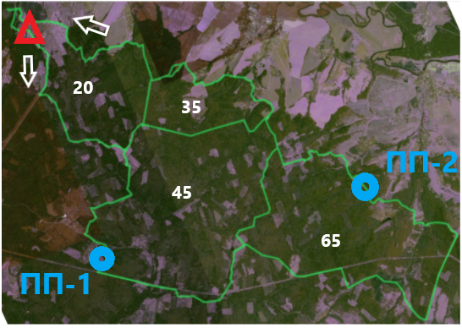
Треки всех дистанций с точками КП, родниками (обновление 31.05 по итогу разметки 28-31 мая) Если разметка расходится с треком, следуйте разметке.

По ссылке нужно выбрать ваш трек для скачивания, нажав на 3 точки:
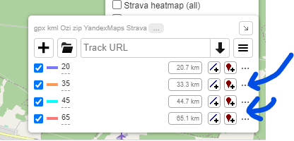

Для успешного прохождения любой дистанции участникам необходимо сочетать трек, разметку и карту.
Учитывайте, что где-то разметка может быть сорвана местными жителями. Если более 200-300 метров нет разметки, сверьтесь с треком.

Контроль прохождения дистанции: контрольные пункты (КП).
КП представляет собой компостер или число, нанесенное на объект. Рядом с КП крепится цветной и светоотражающий знак.

Все КП на выбранной дистанции обязательные. КП могут быть отмечены на карте или быть пошаговыми.

Местоположение контрольных точек на местности может немного отличаться от точек на треке. Читайте внимательно легенду на карте.

Участник вписывает найденные числа в карточку или компостирует ее. Карточка водостойкая (сделана из синтетической бумаги). Рекомендуется использовать водостойкий маркер (в лагере есть запас маркеров или вы можете принести свой). Также на мокром пишет хорошая шариковая \ гелевая ручка.

Также можно сфотографировать КП и переписать числа в карточку в лагере.
Если вы не нашли КП (возможно его сорвали или вы ищете не там), сфотографируйте предполагаемое место КП и покажите в лагере.

Примеры КП
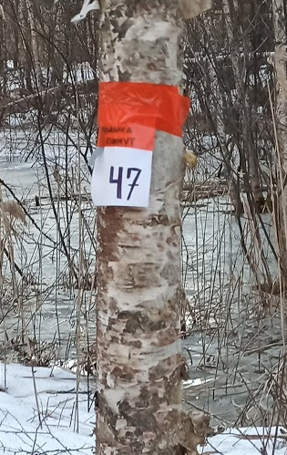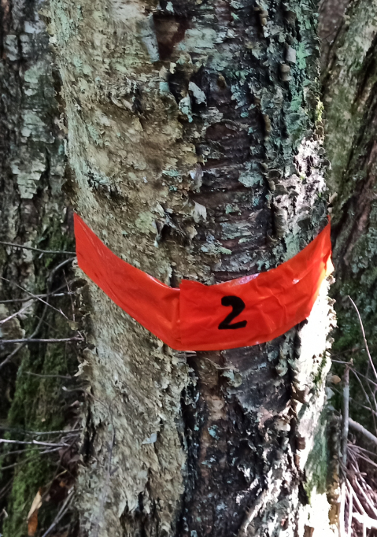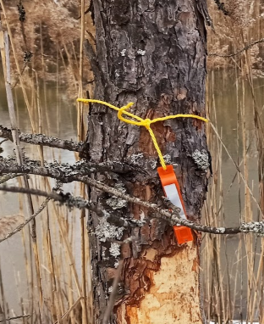

Намеренное отклонение от трека и разметки запрещено. Участник дисквалифицируется, если будет замечен в обходе естественных препятствий (например, обход маркированного пути через лес по дороге, обход брода по мосту т.п.). Подтверждением отклонения от трека могут быть данные, выложенные участником на открытых интернет ресурсах (например, в strava).
У лидеров на каждой дистанции и финишеров на 100 км организаторы могут запросить итоговый трек прохождения дистанции.

Разметка трассы сделана из оранжевого скотча (может встречаться красно-белая лента) и светоотражающих меток.
Маркируются развилки, повороты, азимуты через поле\лес. На прогонных логичных участках без развилок (просека, газопровод, ЛЭП, отрезки дистанции вдоль рек) кол-во разметки минимально.

Карта
В качестве базовой карты используется карта slazav, в которую внесены правки по итогам полевых работ. В основном карта правится по определенному организатором пути движения участников. Таким образом, выдаваемая участникам карта является более точной, чем выложенная в в сети.

Также можно использовать MAPS.ME. Но в ней слабая детализация рельефа, что немного добавит сложности в определении места КП.

Ознакомиться с условными обозначениями карт slazav можно здесь.
Описание КП (легенда) впечатана в водостойкую карту. Масштаб 400 м в 1 см.
Мануал загрузки карт slazav в смартфон андройд здесь
Как скачать треки с сервиса nakarte.me здесь

2. Место, время, порядок старта

Место старта - около СНТ Митинка. 55.021214, 36.576122

Заезд на авто только через СНТ Митинка. Через Митинку и СНТ Колос-2 проезда нет.

Варианты заброски.

1) до пл. Шемякино, далее пешком 6 км.
2) до пл. Обнинское. Яндекс такси до Митинка (200 р)+ пешком 2 км
3) до пл. Обнинское. Яндекс такси до СНТ Митинка (400 р)

Вот примерно так:
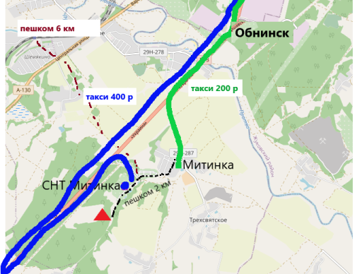

Если вы хотите найти попутчиков для кооперации на такси, пишите в ветку ВК\телеграм.

В 2 км от старта есть авт. остановка Митинка. расписание редкое

Рядом со стартом родник, вокруг еловый лес, много дров.

См. схему.
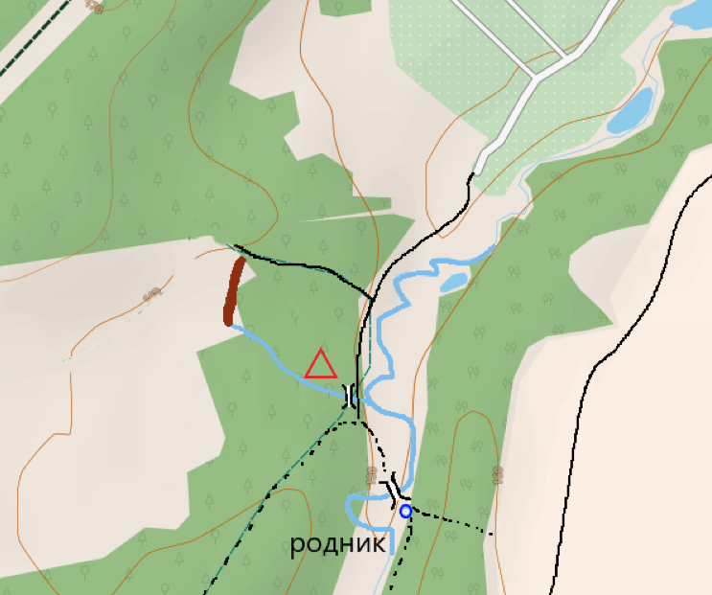

Время старта
Старт участников дневного этапа по готовности в субботу с 7:00 до 12:00.

По предварительному согласованию можно выйти раньше или позже.
На дистанцию 25-35 км можно выйти в воскресенье.

Радиалка базируется на принципах честности и самостоятельности. Поэтому если участник готов стартовать, он самостоятельно отмечает время старта на бланке (висит рядом с местом старта на дереве).

Время финиша
Контрольное время на дистанции 100 км - 27 часов.
Если по итогу прохождения 65 км вы видите, что не укладываетесь в лимит (до 2 часов), но проблем со здоровьем нет, попробуйте сотню.

Финиш закрывается в 16:00. Последних участников ждем.

Время финиша фиксируется судьей.
На финише необходимо обязательно сдать карточку! даже если вы сошли, взяли не все КП и т.п.

3. Характеристика местности

Преобладают лиственные и еловые леса.
Почва глинистая, в дождь налипает)
Местность холмистая, много оврагов.
Много мелких речушек и ручьев. Переправа через них вброд или по бобровым плотинам.

Родники на дистанции:
- Около старта (100 м)
- На 15-ом километре дистанции 30 км.
- Питьевой пункт на дистанции 45 (12-м километре трека)
- Питьевой пункт на дистанции 65 км (на 40-м километре трека)

Вода в мелких ручьях кажется чистой (рядом нет ферм, маршрут пролегает по диким местам, без населенки), но рекомендуем кипятить (или обеззараживать акватабсом).

4. Об участниках
Можно идти одному или в команде. Зачет общий.

Лица до 18 лет участвуют только в команде с совершеннолетним представителем.

Допускается сход с дистанции участников команды. Оставшиеся участники команды могут продолжить движение по дистанции

Разделение команды на дистанции не допускается. На финише команда должна появиться в полном составе, за исключением сошедших участников.
Время отсчитывается по последнему пришедшему участнику.

Если вы никогда не участвовали в подобных соревнованиях, приезжайте в качестве волонтера. Мы дружная команда и рады всем!

Если вы приезжаете с группой поддержки, оставляйте их в нашем лагере - мы не дадим заскучать и найдем им интересное занятие).

5. Регистрация и взносы

4.1 Сообщество организаторов не является коммерческим предприятием. Это команда добровольцев, которая берёт на себя труд по организации данного мероприятия по просьбе и поручению участников.
Стартовые взносы расходуются на разведку полигонов, подготовку дистанции, печать карт, аренду оборудования, транспорт, питание участников, изготовление сувенирной продукции.
Соревнования проводятся группой любителей активного отдыха под общим руководством Каталовой Виктории.

4.2 Регистрация онлайн или на старте.

4.3 Список участников (он же стартовый / финишный протокол)
Если спустя двух суток (за исключением выходных) после оплаты стартового взноса здесь не появилась отметка о подтверждении заявки, скиньте детали перевода на почту radialka24@mail.ru

4.3 Взносы

дистанция 20-65 км | регистрация и оплата до 31.05 | оплата с 01.06 и на старте
1 чел в команде | 1200 | 1500
2 чел в команде | +1100 | +1500
3 чел в команде | +1000 | +1500

дистанция 100 км | регистрация и оплата до 31.05 | оплата с 01.06 и на старте
1 чел в команде | 1700 | 2000
2 чел в команде | +1600 | 2000
3 чел в команде | +1500 | 2000

Участники до 12 лет - бесплатно. Взнос с участника от 12 до 18 лет - 500 руб.

Если вы представляете турклуб или хотите пройти большой командой, свяжитесь с нами и мы обсудим условия вашего участия в индивидуальном порядке.

4.4 Оплата взноса возможна:

- На карту Виктория Сергеевна К. 8-915-198-3226 (Сбер или Тинькофф)

В сообщении к переводу просьба ничего не указывать.

- наличными на старте (взнос выше)

4.5 Возврат взноса
Возврат взноса, сделанного до 31.05 включительно, возможен, но с удержанием 200 руб. Необходимо выслать запрос на почту radialka24@mail.ru.

После 31.05 возврат не возможен , но 50% взноса переносится на следующий старт.

4.6 Командам, оплатившим взнос, предоставляется:
- Треки дистанций;
- Подготовленная трасса с дневной и ночной разметкой;
- Комплект водостойких карт с нанесенным треком дистанций и описанием КП;
- Водостойкая карточка для отметки КП;
- Перманентный спиртовой маркер для отметки КП (если маркер у вас остался с предыдущих соревнований, возьмите его);
- Значок с эмблемой гонки: удачный четырёхлистный клевер. Выдается всем новым участникам и старожилам, кто вдруг потерял);
- Коллекционный памятный магнит на финише;
- Уникальная медаль для финишеров на 100 км;
- Горячая еда на финише, чай, сладкое;
- Питьевой пункт на дистанции 45 и 65 км.

6. Безопасность и ответственность

Всю ответственность за свою безопасность и здоровье участник несет сам.

На старте каждая команда сдает заполненную расписку.

Маршрут гонки проходит по диким местам с минимум населенки и очень плохой транспортной доступностью. Организаторы не имеют ресурсов для эвакуации с бездорожья и не оказывают медицинскую помощь.
В случае ЧС необходимо сразу сообщить организаторам и обратиться к другим участникам.

Взаимовыручка: не будьте безучастны и равнодушны, если что-то в поведении другого участника вас настораживает или удивляет. Поинтересуйтесь, не случилось ли что. Помните, на месте пострадавшего всегда можете оказаться вы.

Если вам становится плохо, вы чувствуете какой-то необычный дискомфорт, ни к коем случае не сходите с дороги!
Под укромной елочкой вас не найдут!!!

Если вы сошли с дистанции и едете домой без заезда в лагерь, сообщите об этом!
Формат обращения: номер команды - сход, уехал домой.

7. Необходимое снаряжение

- Маркер несмываемый\ ручка (для отметки КП)
- Фонарь (даже если вы планируете финишировать засветло)
- Запасные элементы питания для фонаря, навигатора, смартфона, шнур USB
- Компас
- Заряженный телефон
- Навигатор или смартфон с загруженными треками всех дистанций
- Гермо чехол для электронных устройств и других вещей
- Личная аптечка (перевязочный материал, обезболивающее, ср-во от повышения давления, нитроглицерин)
- Солевые таблетки\изотоник
- Акватабс (обеззараживание воды)
- Куртка от дождя и куртка\флиска на ночную температуру
- Свисток, зажигалка
- Еда\вода на дистанцию+Аварийный запас еды и воды

8. Мерч
При регистрации можно указать, хотите ли вы приобрести мерч с символикой гонки. Оплачивать заранее не нужно. Банданы есть в запасе, а футболки печатаются по мере набора тиража.
бандана - 500 р
футболка - 1700 р
Также в разработке находится летний сочный логслив (2000р), к летнему старту постараемся сделать первый тираж.
Материал - хорошая спортивная синтетика. Чуть толще кулмакса, но хорошо дышит и устойчива к зацепкам (что особенно актуально если вы бегаете в жилетке\с рюкзаком).
100% полиэстр, 135 г/м, произведено в Польше

Фоты всего мерча тут
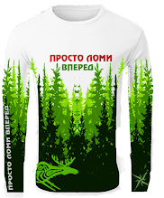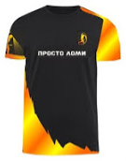

9. Контакты
Соревнования проводятся командой #RadialkaDreamTeam под руководством Виктории.

Вопросы по старту и сотрудничеству вы можете задать в нашей группе ВК.
ВКонтакте
Телеграм
Инстаграм
radialka24@mail.ru

